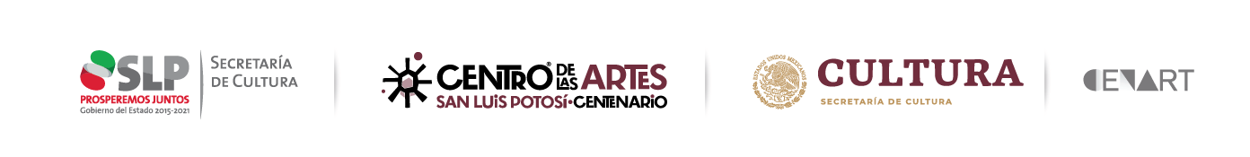

El Centro Nacional de las Artes en colaboración con el Centro de las Artes de San Luis Potosí invita a los creadores, artistas, promotores, gestores, docentes en arte y cultura, a la comunidad artística en general de San Luis Potosí a los interesados en participar de programas de formación y divulgación artística en la modalidad a distancia. Los interesados deben enviar sus expedientes con los siguientes requisitos:
- El docente o artista que impartirá la actividad deberá estar dado de alta ante el Servicio de Administración Tributaria bajo el régimen de "Personas Físicas con Actividades Empresariales y Profesionales" o "Incorporación Fiscal".
- El docente o artista que desarrollará la actividad deberá emitir un Comprobante Fiscal Digital por Internet (CFDI), con las características que se les proporcionarán en su oportunidad.
- Proporcionar la totalidad de documentos que requiere la Secretaria de Cultura Federal para poder integrar el expediente de contratación, los cuales deberán ser enviados en un archivo PDF en el siguiente orden:
  - Curriculum Vitae firmado y actualizado al presente año.
  - Comprobante de estudios.
  - Copia de identificación oficial vigente con fotografía.
  - Copia actualizada de la Constancia de Situación Fiscal.
  - Copia del comprobante de domicilio.
  - Copia del estado de cuenta bancario vigente.
  - Copia del Acta de Nacimiento.
  - Copia de CURP.
  - Anexar los dos formatos solicitados
* Toda la documentación deberá ser legible y vigente (no mayor a 2 meses).

Es indispensable que envíen el expediente completo a más tardar el 25 de marzo de 2020 antes de las 13:00 horas a la dirección de correo:

alejandraeliasceartslp@hotmail.com

El envío de los expedientes no garantiza el compromiso de realización de alguna actividad

